נושא הדף: ויקרא פרק ו-ז חזרה
מיועד לכתות: על יסודי
המחבר: עופר כהנא
שאלות חזרה

- קרא פרקים ו-ז בספר ויקרא וציין את סוגי הקורבנות המופיעים לפי הסדר שהובאו בפרקים?

- השווה את סדר הקורבנות שהובאו בפרקים ו-ז לאלה שהובאו בפרשת ויקרא וכתוב האם יש שוני, וא"כ מדוע?

- הגדר מתוך הרשימה מהם קדשים קלים ומהם קודשי קודשים? חטאת, מנחה, שלמים, עולה ואשם.

- הסבר מהי תרומת הדשן ומה טעמה של מצווה זו? עיין לשם כך בספר החינוך מצוה קלא'.

- כתוב בלשונך מהו סדר עבודת הכהן ביחס לתרומת הדשן?

- מה דינו של מי שמשתמש באפרה של תרומת הדשן?הוכח דברך

- הכהן בעת שהוציא את תרומת הדשן היה מחליף את בגדיו, האם החלפת הבגדים היא רשות או חובה? א.לפי רש"י במס' שבת דף קיד עמוד א' ב.לפי הרמב"ן בפרשתנו בפסוק ד'.

- מהם הבגדים שלבש הכהן בשעת הוצאת הדשן?

- ציין מהם המנחות המוזכרות בפרשת ויקרא, ומי הוא המביא מנחה זו?

- קרא פסוקים ז-טז' מפרק ו' וציין באיזו מנחה מדבר הכתוב (מתוך הפסוקים), ומי הוא המביא מנחה זו (שתי תשובות)?

- מדוע נקראת המנחה בשם זה.

- מהו השוני שיש בין מנחת כהן למנחת ישראל ?העזר ברש"י בפסוק ז'

- מדוע יש שוני בין מנחת כהן למנחת ישראל? לשם כך עיין בספר מורה נבוכים לרמב"ם נ,מו'.

- לפניכם המזבח, ציינו היכן היתה הקרבת מנחת כהן.

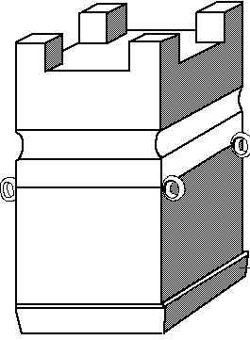

- בפרשת מנחה אצלנו ישנה הוספה של 4 מצוות שלא כתובות בויקרא מהם? והסבר אותם?העזר ברמבן לפסוק ז'?

בהצלחה!

